МОСКОВСКИЙ АВИАЦИОННЫЙ ИНСТИТУТ
(НАЦИОНАЛЬНЫЙ ИССЛЕДОВАТЕЛЬСКИЙ УНИВЕРСИТЕТ)

Институт №8 «Компьютерные науки и прикладная математика»
Кафедра 806 «Вычислительная математика и программирование»

Лабораторная работа №2
по курсу “Компьютерная графика”

Камера и освещение

Выполнил: С. А. Нифантьев
Группа: М8О-305БВ-24
Преподаватель: В. Д. Бахарев

Москва, 2026
Условие
Цель работы: реализовать перемещаемую камеру и динамическое освещение по модели Блинн-Фонга с использованием нескольких типов источников света.
Вариант 9: конус.
Базовое задание: необходимо сделать отрисовку конусов относительно камеры с единственным направленным источником освещения. Все параметры камеры, источника освещения и параметры материала по модели освещения Блинн-Фонга, а также рассеянный свет (ambient light) должны быть изменяемыми из пользовательского интерфейса ImGUI.
Дополнительные задания:
- Разделить внешние данные на два набора дескрипторов: один для сцены, другой для модели. В наборе дескрипторов для сцены будут находится uniform buffer – структура с параметрами сцены и общими для всех объектов данными (матрица view-projection и пр.), а также storage буферы – массивы источников освещения. В наборе дескрипторов для модели будут находится данные о матрице трансформации и параметры материала;
- Реализовать освещение по модели Блинн-Фонга массивом точечных источников освещения из storage буфера, учесть затухание по закону обратных квадратов. В графическом интерфейсе должна быть реализована возможность добавления и удаления источников с изменением их параметров;
- Реализуйте освещение по модели Блинн-Фонга массивом прожекторных источников освещения из storage буфера, учитывайте затухание по закону обратных квадратов, края освещаемой области должны быть мягкими, если внешний угол больше внутреннего. В графическом интерфейсе должна быть реализована возможность добавления и удаления источников с изменением их параметров

Метод решения
Нормали боковой поверхности вычисляются по форме конуса, основания - направлены вниз. Для чёткого края вершины основания и боковой поверхности разделены.
Камера задаётся позицией, углами поворота и углом обзора. Вершинный шейдер вычисляет P·V·M·p, а нормали преобразуются обратной транспонированной матрицей модели.
Набор дескрипторов сцены содержит общий uniform buffer и два storage buffer с массивами света без фиксированного размера в шейдере. Для каждой модели выделены отдельные uniform buffer и набор дескрипторов с матрицами и материалом.
Фрагментный шейдер суммирует фоновую, диффузную и бликовую составляющие Блинн-Фонга. Для точек и прожекторов используется затухание 1/r², для границы прожектора - smoothstep между косинусами двух углов. Добавлены пол и независимая анимация первого точечного источника.
Результаты

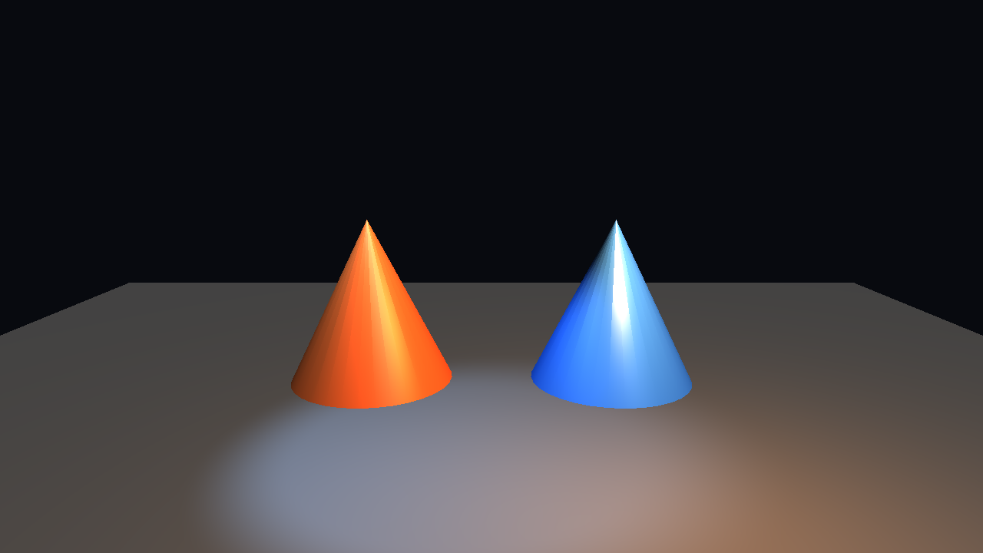
Рис. 1 - Два конуса и пол при совместном действии трёх типов света.

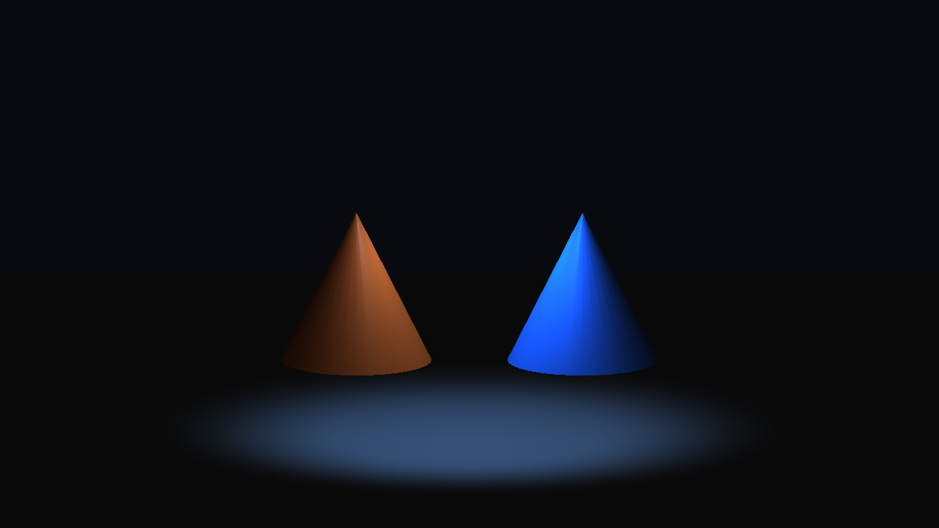
Рис. 2 - Ортографическая проекция и прожектор с мягкими краями светового пятна.

Выводы
Я научился задавать положение и поворот камеры, процедурно вычислять нормали и реализовывать освещение Блинн-Фонга. Освоил разделение данных сцены и моделей по наборам дескрипторов, передачу массивов света через storage buffers, затухание по закону обратных квадратов и мягкие границы прожектора. Реализовал настройку камеры, материалов и источников света через ImGui.

